WLAN典型连接方案
http://www.qqread.com 2004-8-8 来源：中国电脑教育报
点对点连接方案
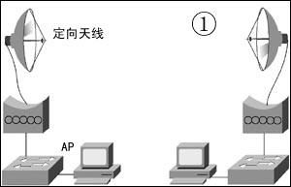
当两个局域网之间采用光纤或双绞线等有线方式难以连
接时，可采用点对点的无线连接方式。只需在每个网段中都安装一个AP，即可实现网段之间点到点连接，也可以实现有线主干的扩展（如图1所示）。在点对点连接方式中，一个AP设置为Master，一个AP设置为Slave。在点对点连接方式中，无线天线最好全部采用定向天线。
点对多点连接方案
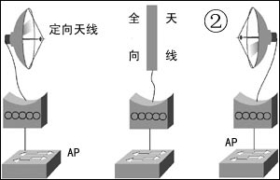
当三个或三个以上的局域网之间采用光纤或双绞线等有线方式难以连接时，可采用点对多点的无线连接方式。只需在每个网段中都安装一个AP，即可实现网段之间点到点连接，也可以实现有线主干的扩展（如图2所示）。在点对多点连接方式中，一个AP设置为Master，其他AP则全部设置为Slave。在点对多点连接方式中，Master必须采用全向天线，Slave则最好采用定向天线。
无线接力方案
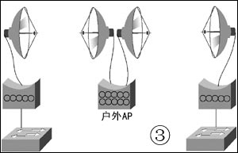
当两个局域网络间的距离已经超过无线网络产品所允许的最大传输距离时，或者，虽然两个网络间的距离并不遥远，在两个网络之间有较高的阻挡物时，可以在两个网络之间或在阻挡物上架设一个户外无线AP，实现传输信号的接力，如图3所示。
无线漫游方案
要扩大总的无线覆盖区域，可以建立包含多个基站设备的无线网络。要建立多单元网络，基站设备必须通过有线基干连接。
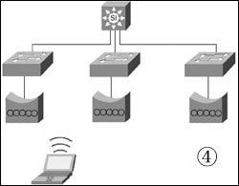
基站设备可以为在网络范围内各个位置之间漫游的移动式无线客户机工作站设备服务。 多基站配置中的漫游无线工作站具有以下功能：一、 在需要时自动在基站设备之间切换，从而保持与网络的无线连接。二、只要在网络中的基站设备的无线范围内，就可以与基础架构进行通信。
要增大无线网络的带宽，可以将基站设备配置为使用其他子频道（受当地的无线电规定约束）。多基站网络中的任何无线客户机工作站漫游都将根据需要自动更改使用的无线电频率。
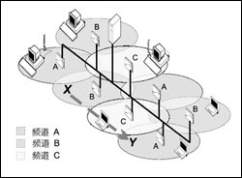
在网络跨度很大的大型企业中，某些员工可能需要完全的移动能力，此时，可以在网络中设置多个AP，使装备有无线网卡的移动终端实现如手机般的漫游功能（如图4）。使用无线漫游方案，移动办公员工可以自由地在公司设施内，随时访问他们所需要的网络资源。正如上文《办公室无线漫游DIY》所述。
当员工在设施内移动时，虽然在移动设备和网络资源之间传输的数据的路径是变化的，但他们却感觉不到这一点，这就是所谓的无缝漫游，在移动的同时保持连接。原因很简单，AP除具有网桥功能外，还具有传递功能。这种传递功能可以将移动的工作站从一个AP“传递”给下一个AP，以保证在移动工作站和有线主干之间总能保持稳定的连接，从而实现漫游功能，如图5所示。需要注意的是，实现漫游所使用的AP，是通过有线网络连接起来的。

